KANCELARIA
Aplikacja „Kancelaria” dedykowana jest do obsługi kancelarii prawnych, adwokackich i notarialnych.
Jej zadaniem jest wspomaganie zarządzania dokumentami obsługiwanymi w ramach spraw prowadzonych przez kancelarię, rejestrowanie dokumentów przychodzących i wychodzących z kancelarii oraz zarządzanie kontaktami z klientami.
Aplikacja umożliwia przechowywanie elektronicznych wersji dokumentów, np. plików Word lub Excel oraz obrazów zeskanowanych dokumentów papierowych. W ten sposób możliwe jest wygodne i bezpieczne składowanie oryginałów w archiwum, z jednoczesnym szybkim dostępem do ich elektronicznych kopii. Rejestrowane mogą być też inne informacje takie, jak email-e, notatki z wizyt u klienta czy na sali rozpraw.

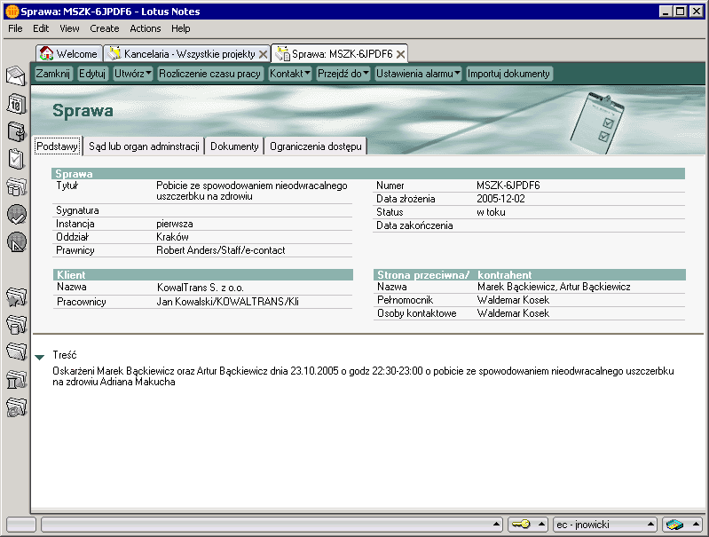

Dzięki rozbudowanej i w pełni konfigurowalnej strukturze indeksów wyszukiwanie w takim archiwum jest szybkie i precyzyjne. Dostępna jest też funkcja wyszukiwania pełnotekstowego pozwalającego odnaleźć dokument na podstawie dowolnego jego fragmentu.
Szybki dostęp do informacji idzie jednak w parze z możliwością wygodnego regulowania poziomu dostępu do poszczególnych danych dla poszczególnych prawników. Daje to możliwość przechowywania wyjątkowo poufnych informacji.
Zgromadzone w aplikacji dane umożliwiają tworzenie raportów z wyszczególnionym czasem pracy z podziałem na sprawy i prawników, co ułatwia, np. rozliczenia z klientami.
Aplikacja „Kancelaria” jest intuicyjna w obsłudze, a dzięki dostępności multimedialnego podręcznika, można szybko i w komfortowy sposób poznać jej funkcje.

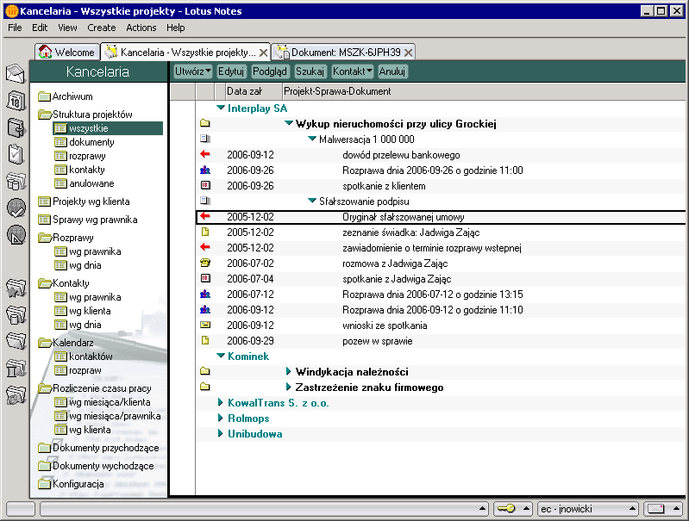

Dzięki wykorzystaniu nowoczesnej platformy klient-serwer „IBM Lotus Notes/Domino” aplikacja „Kancelaria” daje możliwość jednoczesnego używania jej zarówno przez wielu pracowników w biurze, jak i możliwość pracy „bez połączenia” na komputerach przenośnych, np. w trakcie podróży lub u klienta. W takim wypadku aktualizacja danych do/z serwera może odbyć się poprzez połączenie modemowe, przez internet, lub po powrocie do biura. Wszystko to przy zachowaniu maksymalnego bezpieczeństwa danych podczas przesyłania (szyfrowanie transmisji) jak i podczas przechowywania (szyfrowanie lokalnych plików).
Dodatkową zaletą platformy Notes/Domino jest dostęp do wyjątkowo wygodnego, sprawnego i bezpiecznego systemu poczty wewnętrznej i zewnętrznej, osobistego terminarza i wielu innych narzędzi do pracy grupowej, które jeszcze do niedawna zarezerwowane były wyłącznie dla dużych firm.
Aplikacja „Kancelaria” dostępna jest w kilku wersjach, w zależności od liczby obsługiwanych stanowisk. Poczynając od atrakcyjnej cenowo wersji dla małych kancelarii, a skończywszy na wersji przeznaczonej dla nieograniczonej liczby użytkowników pracujących w wielu oddziałach.
Możliwe jest również dostosowanie lub rozbudowanie aplikacji do indywidualnych wymagań klienta.

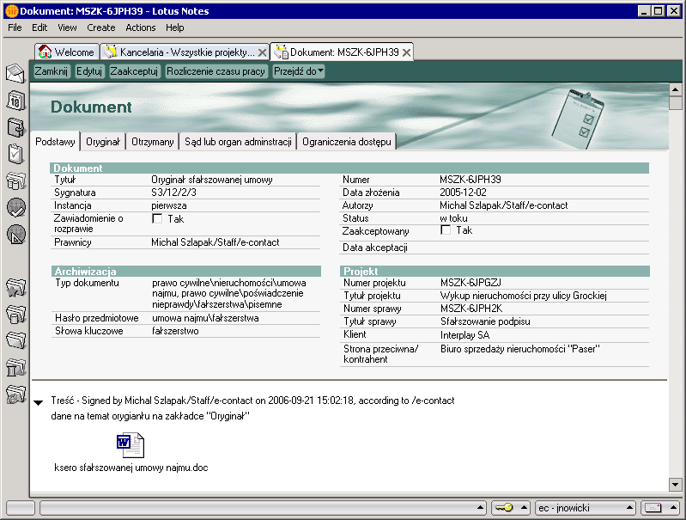


Funkcje aplikacji „Kancelaria”:
- Rejestr klientów i osób kontaktowych, zawierający m.in. dane teleadresowe
- Rejestr projektów realizowanych dla poszczególnych klientów
- Rejestr spraw sądowych i niesądowych prowadzonych w ramach poszczególnych projektów
- Ewidencja dokumentów utworzonych w kancelarii w ramach poszczególnych spraw
- Rejestr dokumentów wchodzących i wychodzących, obejmujący pisma, faksy i email-e
- Wprowadzanie zadań i zdarzeń związanych z projektami i sprawami
- Klasyfikowanie dokumentów według dowolnie zdefiniowanych typów, haseł przedmiotowych i słów kluczowych
- Przeglądanie i wyszukiwanie danych wg różnych kryteriów, w tym wyszukiwanie po dowolnym fragmencie dokumentu lub załączonego pliku MS Word
- Kontrola stanu zaawansowania projektów i spraw
- Praca bez podłączenia do centralnego serwera, np. na komputerach przenośnych
- Obsługa kancelarii o wielu oddziałach
- Rozliczanie czasu pracy prawników: wewnętrzne i dla klienta

Bezpieczeństwo:
- Kontrola dostępu do danych przez poszczególne uprawnione osoby
- Szyfrowanie przechowywanych danych - zabezpieczenie na wypadek kradzieży komputerów stacjonarnych lub przenośnych oraz na wypadek włamania do sieci komputerowej
- Szyfrowanie przesyłanych danych - zabezpieczenie przed „podsłuchaniem” podczas transmisji

Wymagania aplikacji:
- IBM Lotus Domino v6.5 – oprogramowanie serwerowe
- IBM Lotus Notes v6.5 – oprogramowanie dla stacji roboczych

Kontakt:
‘e-contact’
ul. Królewska 57
30-081 Kraków
tel. +48 (12) 661 18 30
fax. +48 (12) 661 18 30
email: office@e-contact.pl
www: www.e-contact.pl/home.nsf/ID/kancelaria

